Государственное бюджетное общеобразовательное учреждение
средняя общеобразовательная школа № 435
Курортного района Санкт-Петербурга

МЕТОДИЧЕСКИЕ РЕКОМЕНДАЦИИ

«Использование дополненной реальности
( QR-код) во внеурочной деятельности»

Автор: Штиф Екатерина Владимировна ,
Учитель начальных классов
Дата: 20 февраля 2020

Программы и приложения для распознавания QR-кодов  Существует множество программ и приложений для распознавания QR-кодов. Для их применения можно воспользоваться камерой мобильного телефона и программой.  Такие программы быстро и бесплатно устанавливаются на личные девайсы учащихся. К ним относятся:  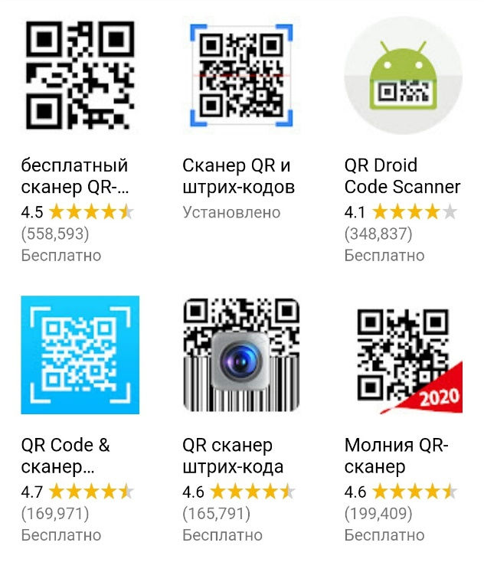 | Что такое QR-код?  Аббревиатура QR (quick response) в переводе с английского означает “быстрый отклик”. Это двухмерный штрих-код (матричный код), который разработала японская компания “Denso Wave” в 1994 году.  Как создать QR-код .  Создать QR-код несложно, существует множество ресурсов, вот пример одного из них:  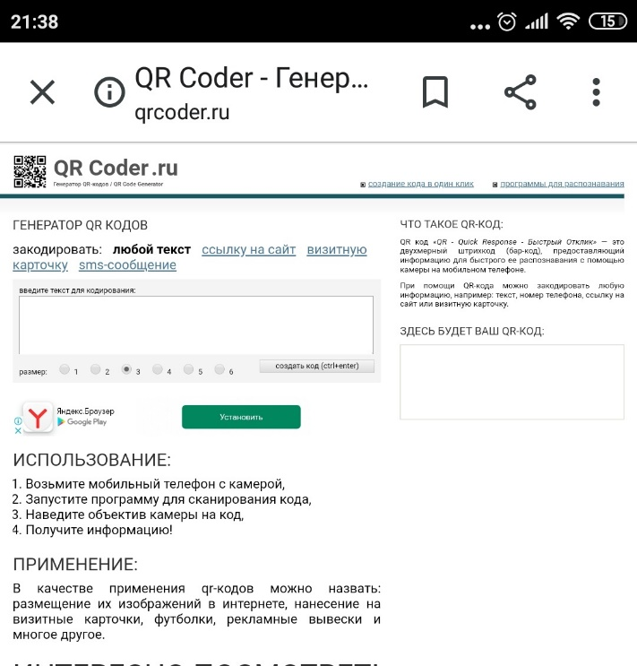  Как можно использовать QR-кодирование  во внеурочной деятельности?  1.Кодирование заданий для групповой или индивидуальной работы.  2. Ссылки на мультимедийные источники и ресурсы, содержащие дополнительную информацию по определённой теме.  3. Коллекции комментариев, информационных блоков и активных ссылок для работы над проектом.  4. Ссылки на мультимедиа-, аудио- и видео комментарии.  5. Связь с онлайн-контентами, обеспечивающими доступ в электронные библиотеки.  6. Обогащение информационной среды школьного музея (размещение на стендах ссылок на тематические мультимедиа ресурсы).  Ссылка на сценарий мероприятия:  https://nsportal.ru/nachalnaya-shkola/vospitatelnaya-rabota/2020/01/24/stsenariy-vneklassnogo-intellektualnogo

